 C5 Programación_Explorador_Virtual_L2

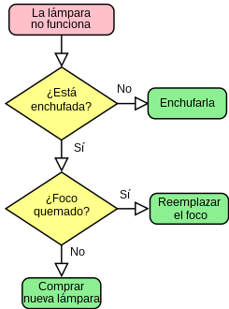*Oscar Ricardo Jurado Zambrano*

*PROFESOR: Miguel Eduardo Guerrero Ibarra*

*Monitora: Dayana hurtado.*

***ACTIVIDAD***

*FORO 8 – FASE ENTRENAMIENTO*

*San Juan de Pasto, 28 mayo 2025*

***FORO 8 – FASE ENTRENAMIENTO***

*Estimados Campistas,*

*Bienvenidos a este espacio donde deberan montar la evidencia del trabajo realizado con respecto a los algoritmos en pseudocodigo en PSEint.*

***PROGRAMA 1.***

*Realizar un programa que solicite al usuario la cantidad de números que desea mostrar y los escribe automaticamente*

*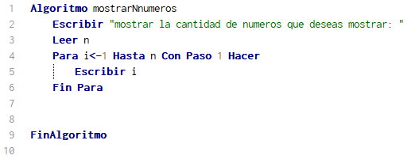CODIGO:*

*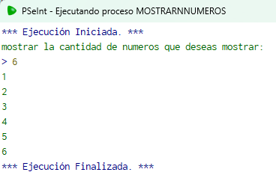EJECUCION:*

***PROGRAMA 2.***

*Realizar un programa que solicite al usuario ingresar la cantidad de números que desea comparar, después de lo cual solicitara que se ingrese numero por numero y almacenara por a parte cuantos números ingresados son pares y cuantos números ingresados son impares. Al final entregara un mensaje diciendo que cuantos números ingresados son pares y cuantos números son impares*

*CODIGO:*

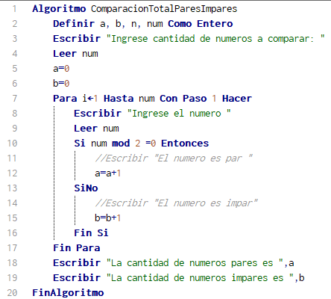

*EJECUCION:*

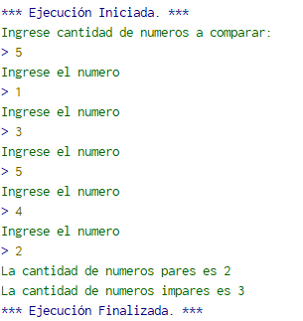

***PROGRAMA 3.***

*Realizar un programa que solicite al usuario ingresar una cantidad de números deseada. El programa debe clasificarlos en positivos, negativos y neutros e imprimir cuantos son números positivos, cuantos son números negativos y cuantos números “0” han introducido.*

*CODIGO:*

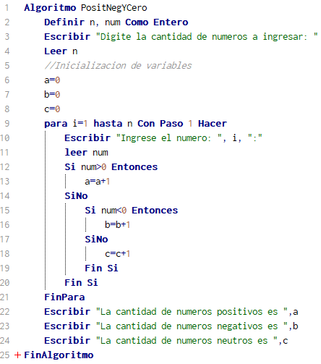

*EJECUCION:*

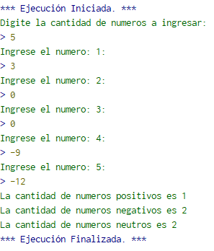

***PROGRAMA 4.***

*Realizar un programa que compare si tres números cualquiera son iguales. Si es asi, el programa escribe un mensaje que diga “Los tres números son iguales”; de lo contrario imprimirá un mensaje que diga “Los tres números son diferentes”*

*CODIGO:*

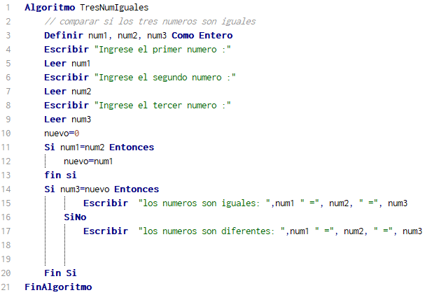

*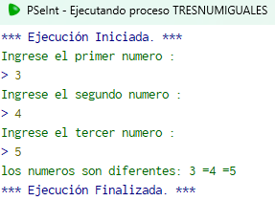EJECUCION*

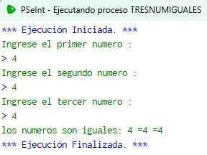

*Modificacion del anterior código*

*El programa imprime como resultado si los números son iguales o si los números son diferentes y si son diferentes imprime cual es el mayor de los tres.*

*CODIGO:*

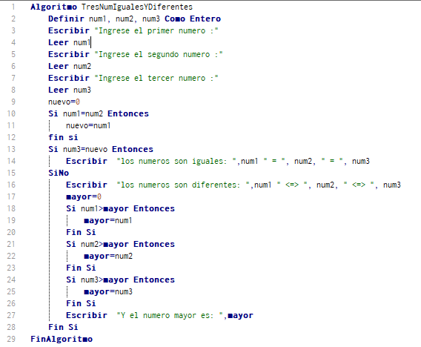

*EJECUCION*

